**Création d’une créance**

Lors de la création d’une créance, on saisie les informations suivantes organisées en blocs décris ci-dessous:

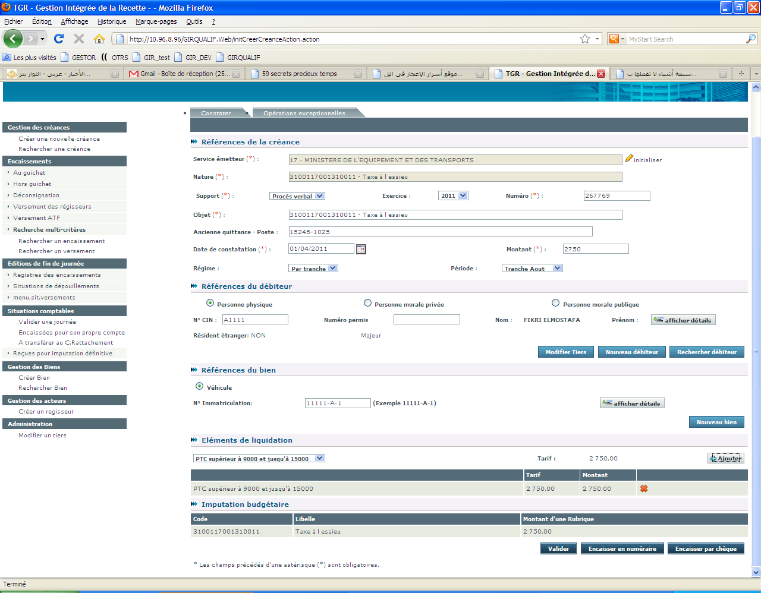

**Références de la créance**

**Références du débiteur**

**Références de la créance :**

1. **Service émetteur** : vous pouvez saisir une partie (du début ou du milieu) du libelle de l’ordonnateur (ou du sous ordonnateur), et le système vous facilite la saisie en proposant des ordonnateurs (ou sous ordonnateurs) correspondants à la partie saisie.
2. Dés que le service émetteur est renseigné le champ **nature** apparait et par le même principe que le champ précédent, vous pouvez saisir une partie (du début ou au milieu) du libelle de la nature et le système vous facilite la saisie en proposant les natures correspondantes à la partie saisie et au service émetteur choisi.

**NB :** Pour éviter la ressaisie du service émetteur et de la nature, une créance utilisée fréquemment doit être inscrite dans la liste des préférences GIR (Cf. : fascicule préférences Utilisateur).

1. Le **support** est à choisir à partir d’une liste déroulante ; si la nature a un seul support, ce dernier est systématiquement affiché.
2. **L’exercice** est initialisé, par défaut, par l’exercice courant.
3. Le **numéro** de la créance est généré automatiquement pour certaines natures données, et saisissable pour les autres.
4. **L’objet** est initialisé par défaut par le libelle de la nature de la créance. Vous pouvez le modifier par y inscrir les informations souhaitées.

**Eléments de liquidation :**

1. La **date de constatation** est renseignée, par défaut, par la date du jour.
2. Le **montant** est soit saisie, soit calculé à partir des éléments de liquidation (quantité, Nombre, …) de la créance.
3. Certaines natures exigent des informations supplémentaires qui doivent être imprimées  sur la quittance.

Exemple : « Ancienne quittance- Poste » pour le cas de la taxe à l’essieu.

1. Le **régime**, la **période**, la **tranche,** la **quantité,** le **nombre, date d’exigibilité** … sont des champs qui apparaissent selon la nature de créance choisie.

**Références du débiteur :**

1. Lors du choix du **type du tiers**, Si la case cochée est :

* Personne Physique : les deux champs **CIN** et **Numéro Permis** apparaissent au dessous pour permettre la saisie de l’une des deux informations, si le débiteur est déjà saisi sur GIR, son nom sera affiché.
* Personne Morale Privée : les champs **CNSS**, **IF**, **RC** et **Ville RC** apparaissent au dessous pour permettre la saisie de l’une de ces informations, si le débiteur est déjà saisi sur GIR, Sa raison sociale sera affichée.
* Personne Morale Publique : les champs **CNSS, IF**, **Type** et **Numéro** apparaissent au dessous pour permettre la saisie de l’une de ces informations, si le débiteur est déjà saisi sur GIR, Sa raison sociale sera affichée.
* Donc, si le débiteur est déjà saisi sur le système GIR, la manipulation ci-dessus, permet de l’afficher et le bouton « Afficher détails » permet d’afficher les informations complémentaires relatives au tiers.
* Sinon, si vous soupçonnez, comme même, l’existence du débiteur, vous utilisez le bouton « Rechercher Débiteur ».
* Sinon, le bouton « Nouveau Débiteur » vous permet de le créer.

**Références du Bien :**

Pour le bien c’est le même principe utilisé dans le bloc « Référence du Débiteur ».

1. Lors du choix du type du bien, si la case cochée est Véhicule : le champ **N° Immatriculation** apparait, la saisie de ce champ permet de rechercher le bien et le bouton « Afficher détails » permet d’afficher les informations complémentaires relatives au bien.

**Divers :**

* A tout moment de la saisie de la créance, on peut initialiser l’écran en appuyant sur le l’icône  [modifier ordonnateur](http://10.96.8.96/GIRQUALIF.Web/initCreerCreanceAction.action) ou bien sur le lien initialiser.
* Après la saisie de tous les champs relatifs à une créance soit on encaisse directement la créance par le mode de règlement présenté (numéraire ou chèque) soit on valide la créance pour l’encaisser ultérieurement.

Cette dernière option « Valider » est très utile dans le **cas où un débiteur se présente pour payer plusieurs créances par un seul mode de règlement** : Les créances devront être saisies et validées une par une, et ce n’est qu’à la dernière créance qu’on appui le bouton « Encaisser en numéraire » ou « Encaisser par chèque » selon le mode présenté, pour encaisser l’ensemble des créances validées.

* Le bouton « tabulation » permet de se déplacer d’un champ vers le champ suivant.
* Un raccourci pour modifier le tiers, lors de la création de la créance, sera visible pour les utilisateurs habilités.